**Beeck Küchen: Individualität trifft Innovation**

**Programm mit FurnSpin auf der Küchenmeile vorgestellt**

**Die Küchenmeile in Ostwestfalen-Lippe bietet Küchen zum Anfassen an den Orten ihrer Entstehung, und Bad Oeynhausen war in diesem Jahr ein besonders spannender: In der Ausstellung von Beeck Küchen stand das zahlreich angereiste Fachpublikum staunend vor einem drehbaren Hochschrank und einem drehbaren Eckschrank unter einer Kücheninsel. Dahinter steckt eine Beschlaginnovation von Hettich: der Dreh-Schwenk-Beschlag FurnSpin.**

Die Ausstellung von Beeck Küchen zeigt ein kreatives und farbmutiges Spektrum an Küchendesigns. „Jede Beeck Küche ist individualisierbar. Bei uns haben die Kunden die Wahl – das macht unsere Küchen so besonders“, erklärt Geschäftsführer Tristan Beeck. „Und wir überraschen immer wieder mit besonderen Lösungen. Sei es im praktischen Detail, mit außergewöhnlichen Designs oder mit Highlights wie dem FurnSpin von Hettich.“ Paradebeispiel ist das neue Küchenprogramm „Stretta“. Besonderes Merkmal: Schmale Fronten umrahmt von einem filigranen Massivholzrahmen. Beeck zeigte zur Premiere auf der Küchenmeile, wie sich mit dem FurnSpin im Hochschrankbereich und unter der Insel spannende Kontraste setzen lassen. Das Farbenspiel mit Oberflächen aus Echtholzfurnier in heller Eiche und lackiert im Ton Champagner wirkt modern und harmonisch. Dazu stehen die FurnSpin-Elemente mit ihrem Regalrahmen aus schwarzem Metall in spannendem Kontrast. Mit einem Dreh von geschlossen nach offen werden diese sichtbar. Die dynamische Bewegung unterstreicht zudem die Leichtigkeit des Küchendesigns. Kaum ein Fachbesucher, der den „Spin“ nicht selbst ausprobierte und dabei feststellte, wie wenig Kraftaufwand dafür nötig war. Erstaunen herrschte auch über den perfekten Bewegungsablauf, der Deko und Geschirr wie festgeklebt erscheinen ließ. Der Dreh-Schwenk-Beschlag FurnSpin erlaubt die Umsetzung von drehbaren Korpussen mit unterschiedlichen Materialstärken. Als Regalböden können sogar Natursteinplatten genutzt werden, um zum Beispiel das Design der Arbeitsplatte aufzugreifen. Beeck Küchen zeigt, welche gestalterische Vielfalt mit FurnSpin von Hettich möglich ist, und trifft mit dem filigranen Design von „Stretta“ den Zeitgeist.

Mehr Infos zu den Möglichkeiten mit FurnSpin: <https://furnspin.hettich.com/?lang=de>

Folgendes Bildmaterial steht im **Menü ”Presse”** auf

**www.hettich.com** zum Download bereit:

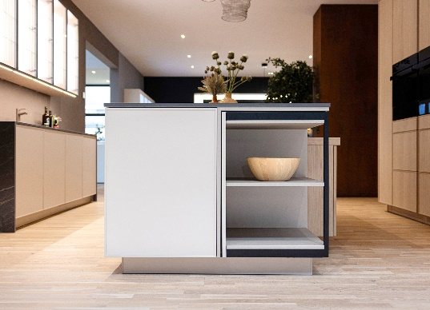

**372024_a**

Modernes Duo: Das neue Küchenprogramm „Stretta“ mit seinen filigranen Echtholzrahmen und FurnSpin von Hettich, der hier die Basis für das drehbare Eckregal in der Kücheninsel bildet. Insel in der Ausführung Stretta L seidenmatt in Champagner kombiniert mit Stretta H-Wandmöbeln mit Echtholz-furnierten Fronten in Eiche hell. Foto: Hettich

Ein Bild, das Im Haus, Wand, Möbel, Schrank enthält.

**372024_b**

Voll im Trend: Das Echtholzfurnier in Eiche hell des Programms „Stretta H“ wirkt angenehm ruhig und wohnlich. Der hohe, drehbare FurnSpin-Wandschrank sorgt für einen spannenden Kontrast und bietet zwei Ansichten in einem Möbel – offen mit Regal oder geschlossene einheitliche Front. Foto: Hettich

Über Hettich

Hettich wurde 1888 gegründet und gehört heute zu den weltweit größten und erfolgreichsten Herstellern von Möbelbeschlägen. Stammsitz des Familienunternehmens ist Kirchlengern im Möbelcluster Ostwestfalen. Rund 8.600 Kolleginnen und Kollegen arbeiten gemeinsam daran, unsere zukunftsfähigen Lösungen in über 100 Länder zu liefern. Die Marke Hettich steht mit ihrem Unternehmensversprechen „It's all in Hettich“ für ein umfassendes Leistungsportfolio, das sich weltweit konsequent an den Bedürfnissen der Kunden orientiert. Nachhaltiges Handeln unter sozialen, gesellschaftlichen und ökologischen Aspekten hat dabei traditionell schon immer höchste Priorität. www.hettich.com